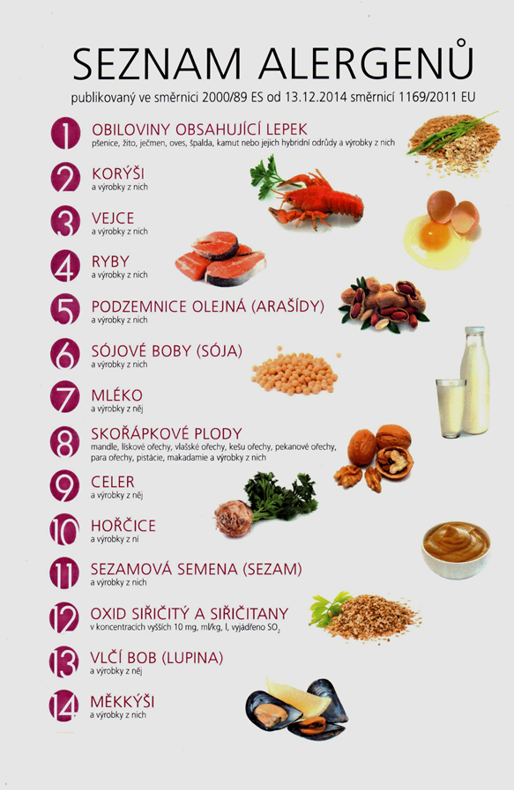
ozn. | alergeny | nejčastěji se vyskytují
1 | obiloviny obsahující lepek | mouky, krupice, těstoviny, krupičné kaše, pečivo, sladké pečivo, buchty, koláče, perníky
1 | obiloviny obsahující lepek | knedlíky, zavářky do polévek, cereálie, kávovinové nápoje
2 | korýši a výrobky z nich
3 | vejce a výrobky z nich | těstoviny, pečivo, knedlíky, zavářky do polévek, sekaná, karbanátky,obalované maso, pomazánky,
4 | ryby a výrobky z nich | ryby, filé, pomazánky, polévky
5 | jádra podzemnice olejné | pomazánky, cereálie
6 | sójové boby a výrobky z nich | sójová šunka, tofu
7 | mléko a výrobky z něj | mléko a mléčné nápoje, máslo, sýry, pom. máslo, tvarohy, jogurty, smetana
7 | mléko a výrobky z něj | omáčky, polévky, pomazánky, slané sladké pečivo, knedlíky, bramborová kaše, obilné kaše sladké,
8 | skořápkové plody a výrobky z nich | ořechy, pečivo, cerálie, nutela a ostatní pomazánky
9 | celer a výrobky z něj | polévky, omáčky, pomazánky, zeleninové saláty NEPATŘÍ SEM CEL.NAŤ A ŘAPÍKATÝ CELER
10 | hořčice a výrobky z ní | pomazánky, omáčky NEPATŘÍ SEM SEMÍNKO
11 | sezamová semena a výrobky z nich | pečivo, cerálie
12 | oxid siřičitý a siřičitany | různé druhy sušeného ovoce
13 | vlčí bob (LUPINA) a výrobky z něj
14 | měkkýši a výrobky z nich

